Лекция 6

СТРОИТЕЛЬСТВО НАСЫПЕЙ ИЗ ГРУНТА БОКОВЫХ РЕЗЕРВОВ

Основным преимуществом насыпей, возводимых из боковых резервов, являются минимальные затраты на их строительство вследствие малых дальностей перемещения грунта, в большинстве случаев не превышающих 20 м.
Однако в этом случае есть свои недостатки:
- требуется значительное увеличение полосы отвода для строительства дороги, а при завершении строительства требуются большие затраты на рекультивацию рабочей зоны и тщательная планировка дна и откосов резерва;
- ухудшаются водно-тепловой режим земляного полотна;
- не способствуют безопасности движения по дороге;
- работы машин в дождливую погоду из-за избыточного увлажнения грунта;
- глубина резерва бывает ограничена при высоком уровне грунтовых вод.
По этим причинам грунт из боковых резервов в настоящее время применяют лишь в ограниченных случаях:
- при расположении дороги в малонаселенных местах;
- на землях, не пригодных для сельского хозяйства;
- при строительстве дорог низких категорий и местного значения;
- на участках с высотой насыпей, не превышающих 1 м.
Длительное время при строительстве земляного полотна из грунта боковых резервов применяли грейдеры. В качестве тягачей использовали обычные тракторы сельскохозяйственного назначения или бульдозеры. Значительная часть автомобильных дорог с покрытиями низшего типа в довоенный период была построена с применением грейдеров. Доступность этих машин и низкая стоимость земляных работ были их преимуществами. Однако по мере возрастания требований к земляному полотну и распространению усовершенствованных покрытий на автомобильных дорогах стали применять более совершенные и специальные машины.
В настоящее время для разработки боковых резервов и перемещения грунта в насыпь главным образом применяют автогрейдеры и бульдозеры. Возможно также применение скреперов, грейдер-элеваторов и одноковшовых погрузчиков.

АВТОГРЕЙДЕРЫ

Строительство насыпей из боковых резервов автогрейдерами целесообразно выполнять на участках значительной длины с одинаковой высотой насыпи не выше 0,75 м.
Производительность автогрейдеров при возведении насыпей из боковых резервов зависит от длины захватки. Наиболее эффективное использование этих машин может быть достигнуто при длине захватки 400-500 м.
При возведении земляного полотна из боковых резервов переломы продольного профиля следует сгладить автогрейдером или бульдозером. Плотные сухие грунты в жаркое время необходимо предварительно рыхлить и увлажнять.
Для увеличения производительности автогрейдера при разработке и перемещении предварительно разрыхленных грунтов рекомендуется использование удлиненных отвалов.
Рабочие операции автогрейдера при возведении насыпи сводятся к зарезанию, перемещению, разравниванию и планировке грунта. Производительность автогрейдера при выполнении вышеперечисленных операций зависит от установки положения ножа. При установке ножа в рабочем положении различают (2 слайд):
- угол захвата α, образуемый осью ножа и направлением движения автогрейдера;
- угол резания β, образуемый в вертикальной плоскости режущим ребром ножа с горизонтальной плоскостью;
- угол наклона γ, образуемый линией горизонта и режущей кромкой ножа (рис. 1).
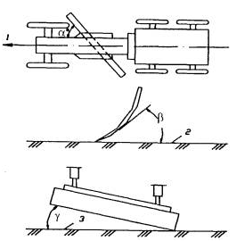
Рис. 1 – Углы установки ножа автогрейдера:
1 - направление движения; 2 - поверхность земли; 3 - линия горизонта
В зависимости от угла α изменяется ширина захвата ножом, но одновременно повышается сопротивление грунта заглублению ножа. Угол захвата изменяется в пределах от 30 до 90°.
При зарезании грунта угол α уменьшают, а при перемещении - увеличивают. Ширина захвата при этом изменяется от 2,1 до 3,6 м.
С уменьшением угла β снижается сопротивление грунта резанию, чем плотнее грунт, тем больше сопротивление резанию. Опыт показывает, что успешное зарезание связного грунта возможно производить при угле резания β = 35...45°. В этом случае грунт легко скользит по ножу и отваливается в сторону.
Угол наклона γ определяет глубину погружения режущего края ножа в грунт. Глубина и ширина, а также поперечный профиль вырезаемой стружки грунта связаны с углом γ.
Угол наклона изменяют в зависимости от свойств и состояния грунта в пределах от 0 до 65°. Рациональные значения углов α, β и γ при возведении насыпей приведены в табл. 1. (3 слайд).
Таблица 1 – Рекомендуемые значения углов α, β и γ в зависимости от выполняемой работы
Вид работы | Углы, град.
Вид работы | захвата | резания | наклона
Зарезание грунта  Перемещение грунта  Разравнивание грунта  Планировка | 30...45  35...50  до 70  до 60 | 35...40  35...40  до 60  до 40 | До 15  11...13  до 3  до 18

Производительность автогрейдера при возведении насыпи зависит, прежде всего, от размера вырезаемой стружки грунта, скорости движения и последовательности проходов по резанию и перемещению. Увеличение размера стружки достигается предварительным рыхлением грунта и рациональной установкой ножа.
До начала возведения насыпи необходимо обозначить ее границы и границы боковых резервов. Первое зарезание грунта (борозду) делают на расстоянии равном (4 слайд):

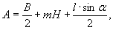
где В - ширина земляного полотна, м;
m - заложение откоса;
Н - высота насыпи, м;
l - длина отвала, м;
α - угол захвата, град.
Возведение насыпи ведут от внутренней бровки резерва (рис. 2). Перемещение грунта осуществляют за несколько проходов. Эта операция наиболее трудоемка, она составляет до 75 % от общего числа проходов.
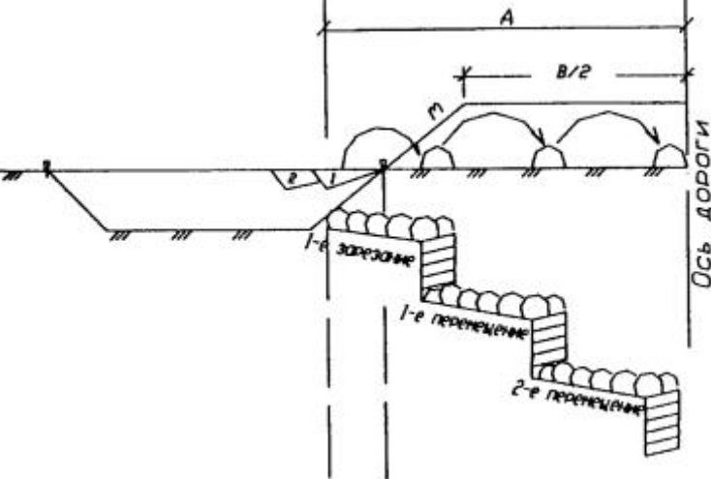
Рисунок 2 – Схема разработки резерва и отсыпки насыпи автогрейдером:
1 - 1-е зарезание; 2 - 2-е зарезание
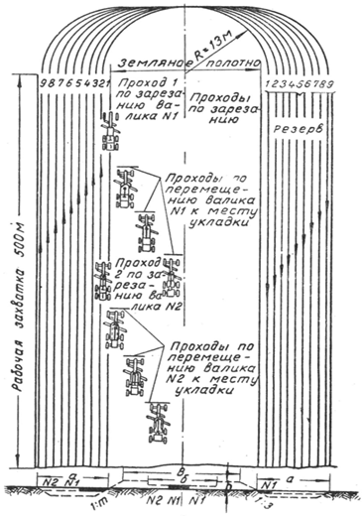
Рисунок 3 – Схема работы бригады автогрейдеров на зарезании и перемещении грунта при возведении насыпи из боковых резервов
Бригада автогрейдеров состоит из четырех однотипных машин, работающих в одном комплекте. Первый автогрейдер работает на зарезании грунта из резерва. Зарезание грунта производится левым или правым концами отвала, в зависимости от направления движения автогрейдера. Отвал устанавливают на максимальное зарезание с углом захвата 40-45 угол наклона до 13 и угол резания 40-45°. Зарезание ведут послойно от внутренней бровки резерва стружкой возможно большего сечения.
Вырезанный грунт перемещается к оси насыпи тремя автогрейдерами, работающими по ступенчатой схеме одним фронтом. Для большей производительности валы автогрейдеров работающих на перемещении, оборудуются удлинителями и имеют соответствующую установку: угол захвата 40-45°, угол наклона 3-5 и угол резания 45-50°. Следует стремиться за один проход грейдеров переместить грунт на возможно большее расстояние. При устройстве насыпей из резервов различают перемещение грунта в самом резерве и перемещение в насыпи.
Технологически возведение насыпи грейдерами производят послойно: после отсыпки первого слоя грунта таким же порядком отсыпают второй и последующие слои, постепенно наращивая высоту насыпи. Валики грунта в насыпи можно укладывать по-разному, в зависимости от заданной степени уплотнения грунта насыпи.
Рекомендуемая длина захватки при возведении насыпи из грунта боковых резервов - 400...500 м. Зарезание грунта производится на I передаче автогрейдера половиной длины ножа при наибольшей толщине срезаемой стружки, а перемещение и разравнивание - на II и III передачах всей длиной ножа.
Производительность автогрейдера при возведении насыпи из грунта двусторонних боковых резервов определяют по формуле:
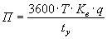
где Т - продолжительность смены, ч;
К_{в} - коэффициент использования рабочего времени;
q = 2l₃f - объем грунта, перемещаемый за один рабочий цикл, м³;
l₃ - длина захватки, м;
f - площадь поперечного сечения стружки в плотном теле, м² (для средних автогрейдеров 0,12...0,16, для тяжелых 0,16...0,20);
t_{y} - продолжительность цикла, с.
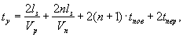
где п - число проходов для перемещения грунта, приходящееся на один проход зарезания;
V_{p}- скорость движения при зарезании (0,69...0,97), м/с;
V_{n} - скорость движения при перемещении грунта (1,1...1,67), м/с;
t_{noв} - время поворота (80... 100), с;
t_{nep} - время на перемену установки отвала (30...40), с.
Требуемое число проходов автогрейдера при зарезании п_{з} и перемещении п_{п} определяют по формулам
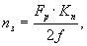
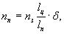
где п_{з}- число проходов автогрейдера для зарезания грунта;
F_{р} - площадь резерва, м²;
К_{п} - коэффициент перекрытия проходов при зарезании (1,3...1,7);
п_{п} - число проходов для перемещения грунта;
l_{ц}- расстояние от центра тяжести половины поперечного сечения насыпи до центра тяжести поперечного сечения резерва, м;
l_{n} - расстояние поперечного перемещения грунта за один проход;
δ - коэффициент перекрытия проходов при перемещении грунта (1,15).
Величина поперечного перемещения грунта за один проход зависит от длины отвала и угла захвата. В среднем она составляет от 2,1 до 3,6 м, а при установке к отвалу удлинителя увеличивается на 0,4..0,6 м.

